【バージョン更新】無料でデータを復元できる4DDiG Windowsデータ復元9.2.1新登場！
ソフトウェア開発会社Tenorshare Co., Ltd.は8月26日（金）より、4DDiG Windowsデータ復元の新バージョン9.2.1がリリースしました。
公式サイト：https://bit.ly/3Klq98j
新機能の試し：https://bit.ly/3Klq98j
▼【Tenorshare 4DDiGWindowsデータ復元の新着情報:】
- 写真修復・動画修復にチュートリアルが付属している

- 一部のシステム フォルダ データを非表示にする
ローカルディスクをスキャンすると、パソコンには持参したシステムファイルがたくさんあるため、すべてスキャンするのに時間がかかります。そのため、新しいバージョンではシステムファイルの一部が隠されており、スキャン時間が大幅に短縮されています。
- ファイル一致ルールを調整する
ユーザーがスキャンしたファイルが破損していることをプレビューすると、新しいバージョンにその探しているほかの破損していないファイルが表示されます。
- フサムフォルダ表示を追加
Web を閲覧すると、コンピュータに自動的に保存される画像を検索できます。
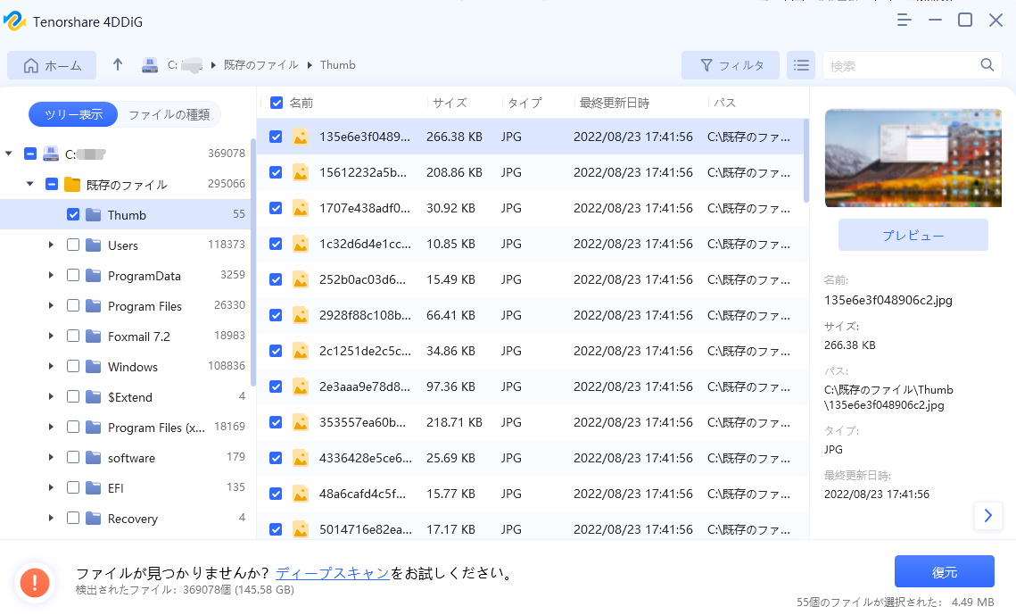
- インドネシア語、タイ語、オランダ語を追加
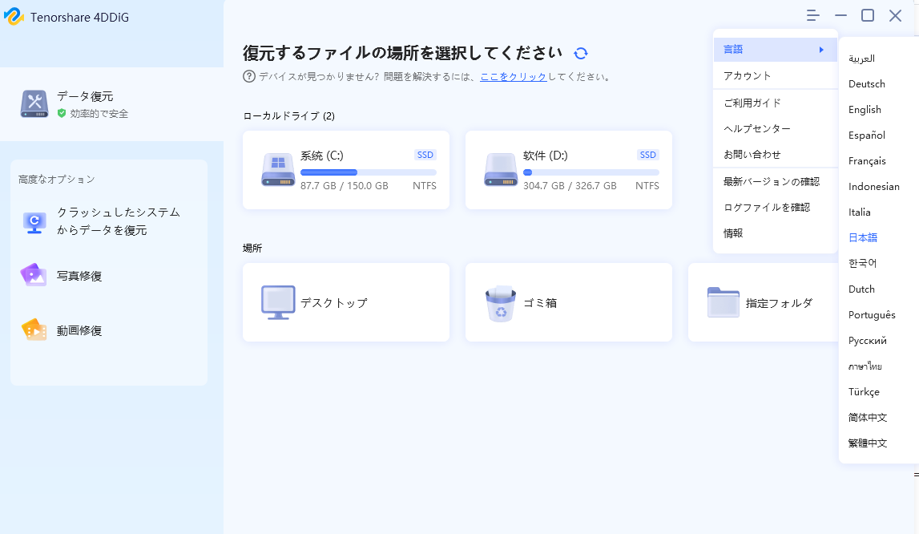
- 未登録ユーザーは、WinPE ブート ディスクを書き込むと100MB の無料復元ができる
無料版で削除したデータの確認とプレビューできます。また、WinPE ブート ディスクを直接書き込むと、新バージョンで無料で100Mのデータを復元できます。
具体的なガイド：https://bit.ly/3Klq98j
＝＝＝＝＝＝＝＝＝＝＝＝＝＝＝＝＝＝＝＝＝＝＝＝＝＝＝＝＝＝＝＝＝＝＝
【Tenorshare 4DDiGデータ復元の製品概要】
すべてのシナリオでデータの復元と修復を実行する4DDiGは常に人気商品として世界中の各国に売れています。現在、世界中で240万人以上のユーザーを抱えており、国内外の利用者から評価と信頼を得ています。パソコンの内臓HDDの復元だけではなく、外付けのデータも復元できます。どんな状況でも、ただ3ステップで簡単に自力で失われたデータを復元できます。簡単な操作で分かりやすいUIでパソコンの音痴ほど4DDiGを使ってデータを復元することを推奨したいです。また、Windowsだけではなく、Macにも対応できます。
●Tenorshare 4DDiG Macの公式サイト：https://bit.ly/3dYmQHO
▼【Tenorshare 4DDiG版の推奨価格】
月間ライセンス 通常価格5,478円
年間ライセンス 通常価格6,578円
永久ライセンス 通常価格10,274円
購入ページ：https://bit.ly/3Cvm8fr
- 4DDiGが通常よりお得になるキャンペーンが8/8～8/31の期間開催中とのことです。
- 40%offのクーポンがあり、5000円分のアマゾン券のギフトをプレゼントしております。
●キャンペーン情報：https://bit.ly/3SW8wQt
▼【Tenorshare 4DDiGの対応環境】
Windows：Win 11/10/8.1/8/7
MAC：macOS Monterey, macOS Big Sur, macOS 10.15 (Catalina), macOS 10.14 (Mojave), macOS 10.13 (High Sierra), macOS 10.12 (Sierra), mac OS X 10.11 (El Capitan), mac OS X 10.10 (Yosemite).
◆【Tenorshare 4DDiGについて】
現在100カ国以上、100万人以上のダウンロード数があり、PCword、Macwordなどのような有名なメディアに信頼されています。
Tenorshare 4DDiGデータ復元ソフトはWindows & Macで写真、動画、音楽、Word、PPT、PDF、Excelなどのドキュメントを含むさまざまな種類のファイルを復元できます。
Tenorshare Duplicate File DeleterはWindows & Macで重複ファイルを削除してパソコンのパフォーマンスを向上させます。
◆お問い合わせ
Tenorshare 4DDiG：
Twitter: https://twitter.com/4ddigjp
YouTube: https://www.youtube.com/channel/UC5G9VIvb5VvnPhijjHAOqew/

